С 2024 года в Подмосковье увеличатся размеры единого пособия

12 октября 2023 года
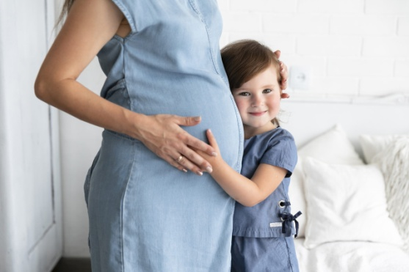
Филиал № 9 Отделения Социального фонда России по Москве и Московской области информирует, что с 2024 года для назначения и выплаты единого пособия и ряда других социальных выплат на детей будут применяться новые прожиточные минимумы. Постановление об утвержденных прожиточных минимумах по категориям утверждено правительством Московской области. Прожиточный минимум в Подмосковье на душу населения увеличится с 17 277 до 18 296 рублей. Увеличится прожиточный минимум и для других демографических групп. Для трудоспособного населения прожиточный минимум со следующего года составит 19 943 рубля. Для пенсионеров - 15 735 рублей. Для детей прожиточный минимум в регионе утвержден в размере 17 747 рублей. Размер прожиточного минимума также используют как критерий оценки нуждаемости, когда назначаются различные виды социальной помощи. На ребенка до 17 лет размер единого пособия равен 50,75 или 100% регионального прожиточного минимума для детей. Для беременных женщин размер пособия составляет 50, 75 и 100% регионального прожиточного минимума для трудоспособного населения. С учетом новых величин с будущего года размеры единого пособия на детей в возрасте до 17 лет и беременным женщинам увеличатся. В частности, размер единого пособия на ребенка составит от 8 873 до 17 747 рублей. Для женщин, вставших на учет до 12 недель беременности, размер единого пособия составит от 9 971 до 19 943 рублей. Право на меры социальной поддержки может быть предоставлено семьям, имеющим доходы ниже прожиточного минимума на душу населения 18 296 рублей и имущество в пределах установленной нормы. Напомним, что ежемесячное пособие в связи с рождением и воспитанием ребенка введено с 1 января 2023 года и объединило пять мер социальной поддержки, предоставляемых семьям с детьми и беременным женщинам, чей среднедушевой доход меньше прожиточного минимума на человека в регионе проживания. В Московской области заявление можно подать как в электронном виде через портал госуслуг, так и в клиентской службе СФР по месту жительства.

